太原市龙城发展投资集团有限公司定向债务融资工具
项目访谈纪要

时间：2025年 月 日
地点：线上会议
访谈对象：太原市龙城发展投资集团有限公司
访谈者：华泰证券股份有限公司

一、公司经营模式

问：请简要介绍贵公司主要经营模式。
答复：公司作为太原市主要基础设施建设主体，是支持太原市城市建设和经济发展的重要载体，在太原市经济和社会发展中具有举足轻重的地位和作用。报告期内主营业务主要分为委托代建工程、商品房开发、充电桩服务、停车服务、旅游景点运营等板块。
目前集团公司的经营范围为包括以企业自有资金进行企业项目投资、太原市城市基础设施建设、城中村改造等多个方面。公司作为太原市主要基础设施建设主体，是支持太原市城市建设和经济发展的重要载体，在太原市经济和社会发展中具有举足轻重的地位和作用。

二、公司治理、内部控制及业务模式

问：请贵公司领导简要介绍公司的治理结构、组织架构，以及2023-2024年和2025年1-6月内运行情况。
答复：公司依据相关法律、法规的规定建立了董事会、监事会和经理层，已形成较完善的法人治理结构。
根据《太原市龙城发展投资集团有限公司章程》，公司不设股东会。公司设董事会，由七名董事组成，其中职工代表董事一名。非职工代表董事由出资人委派。职工代表董事由公司职工代表大会选举。董事会设董事长一名，副董事长一名，董事长由出资人从董事会成员中指定。董事长为公司法定代表人。董事会及董事每届任期三年。董事任期届满，经出资人委派可以连任。公司设总经理一人，副总经理若干人，总会计师一名，由董事会聘任或者解聘。
公司设监事会，由五名监事组成，其中职工监事两名。监事的任期每届为三年。监事任期届满，经出资人委派，可以连任。非职工代表监事由出资人委派，职工代表监事由公司职工代表大会选举产生。监事会设主席一人，由出资人从监事会成员中指定。
公司根据业务的需要，本着提高工作效率、优化管理结构、增强服务功能、突出部门职能、适应企业快速发展的需要，设立了计划财务部、综合办公室、人力资源部等部门。各职能部门间分工明确且保持着良好的协作关系。
2023-2024年及2025年1-6月来，公司治理结构及组织架构均运行良好，得到了有效的实施，发挥了必要的作用。

问：请简要介绍目前贵公司内部管理制度的运行情况。
答复：公司已建立了一套涵盖组织管理、执行过程监控、信息报告、业绩评价和审计等组成的健全、有效的内部管理控制体系。内部控制在层次上涵盖公司董事会、监事会、管理层和全体员工；在对象上覆盖公司各项业务、管理活动和部门；在流程上渗透到决策、执行、监督、反馈等各个环节，做到事前、事中、事后控制相统一。公司还建立了完善的财务体系，实行财务负责人委派制。公司致力于建立和完善符合现代管理要求的法人治理结构及内部组织结构，形成科学的决策机制、执行机制和监督机制，保证企业经营管理合法合规、资产安全、财务报告及相关信息真实完整，保证公司生产经营活动协调有序进行、提高企业经营效率、促进企业实现发展战略。
目前，公司内部各项控制制度健全，公司在内部管理和公司日常运营中严格遵守内部管理制度的相关规定。

问：请贵公司领导介绍贵公司独立性情况。
答复：公司与唯一股东太原市财政局之间在业务、人员、资产、机构、财务上完全分开。
业务方面，公司独立从事《企业法人营业执照》核准的经营范围内的业务，在授权范围内独立核算、自主经营、自负盈亏，拥有完整的法人财产权，能够有效支配和使用人、财、物等要素，顺利组织和实施经营活动。
人员方面，公司建立了完善的劳动、人事、工资及社保等人事管理制度和人事管理部门，并独立履行人事管理职责。
资产方面，公司对生产经营中使用的房产、设施、设备以及商标等无形资产拥有独立完整的产权，资产可以完整地用于从事公司的生产经营活动。
机构方面，公司不存在与控股股东合署办公的情况。公司依据法律法规、规范性文件及公司章程的规定建立了独立的内部决策机构，独立行使经营管理职权，建立起了适合自身业务特点的组织结构，组织机构健全，运作正常有序，能独立行使经营管理职权。
财务方面，公司拥有独立的财务部门、完善的会计核算体系及财务管理制度，并依法开设了独立的银行账户。

（本页无正文，为《太原市龙城发展投资集团有限公司定向债务融资工具项目访谈纪要》之盖章页）

被访谈人：

太原市龙城发展投资集团有限公司

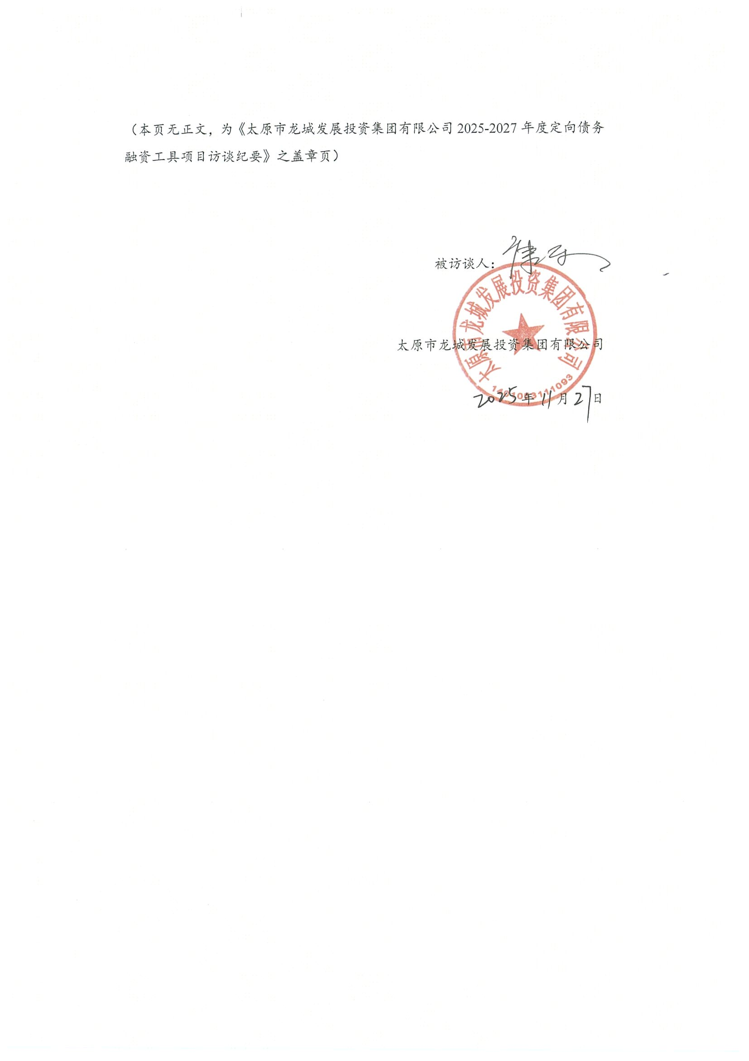
年 月 日

